УТВЕРЖДАЮ
Первый заместитель начальника Бобруйского горрайотдела по чрезвычайным ситуациям

П.И.Шерснёв
. .2020
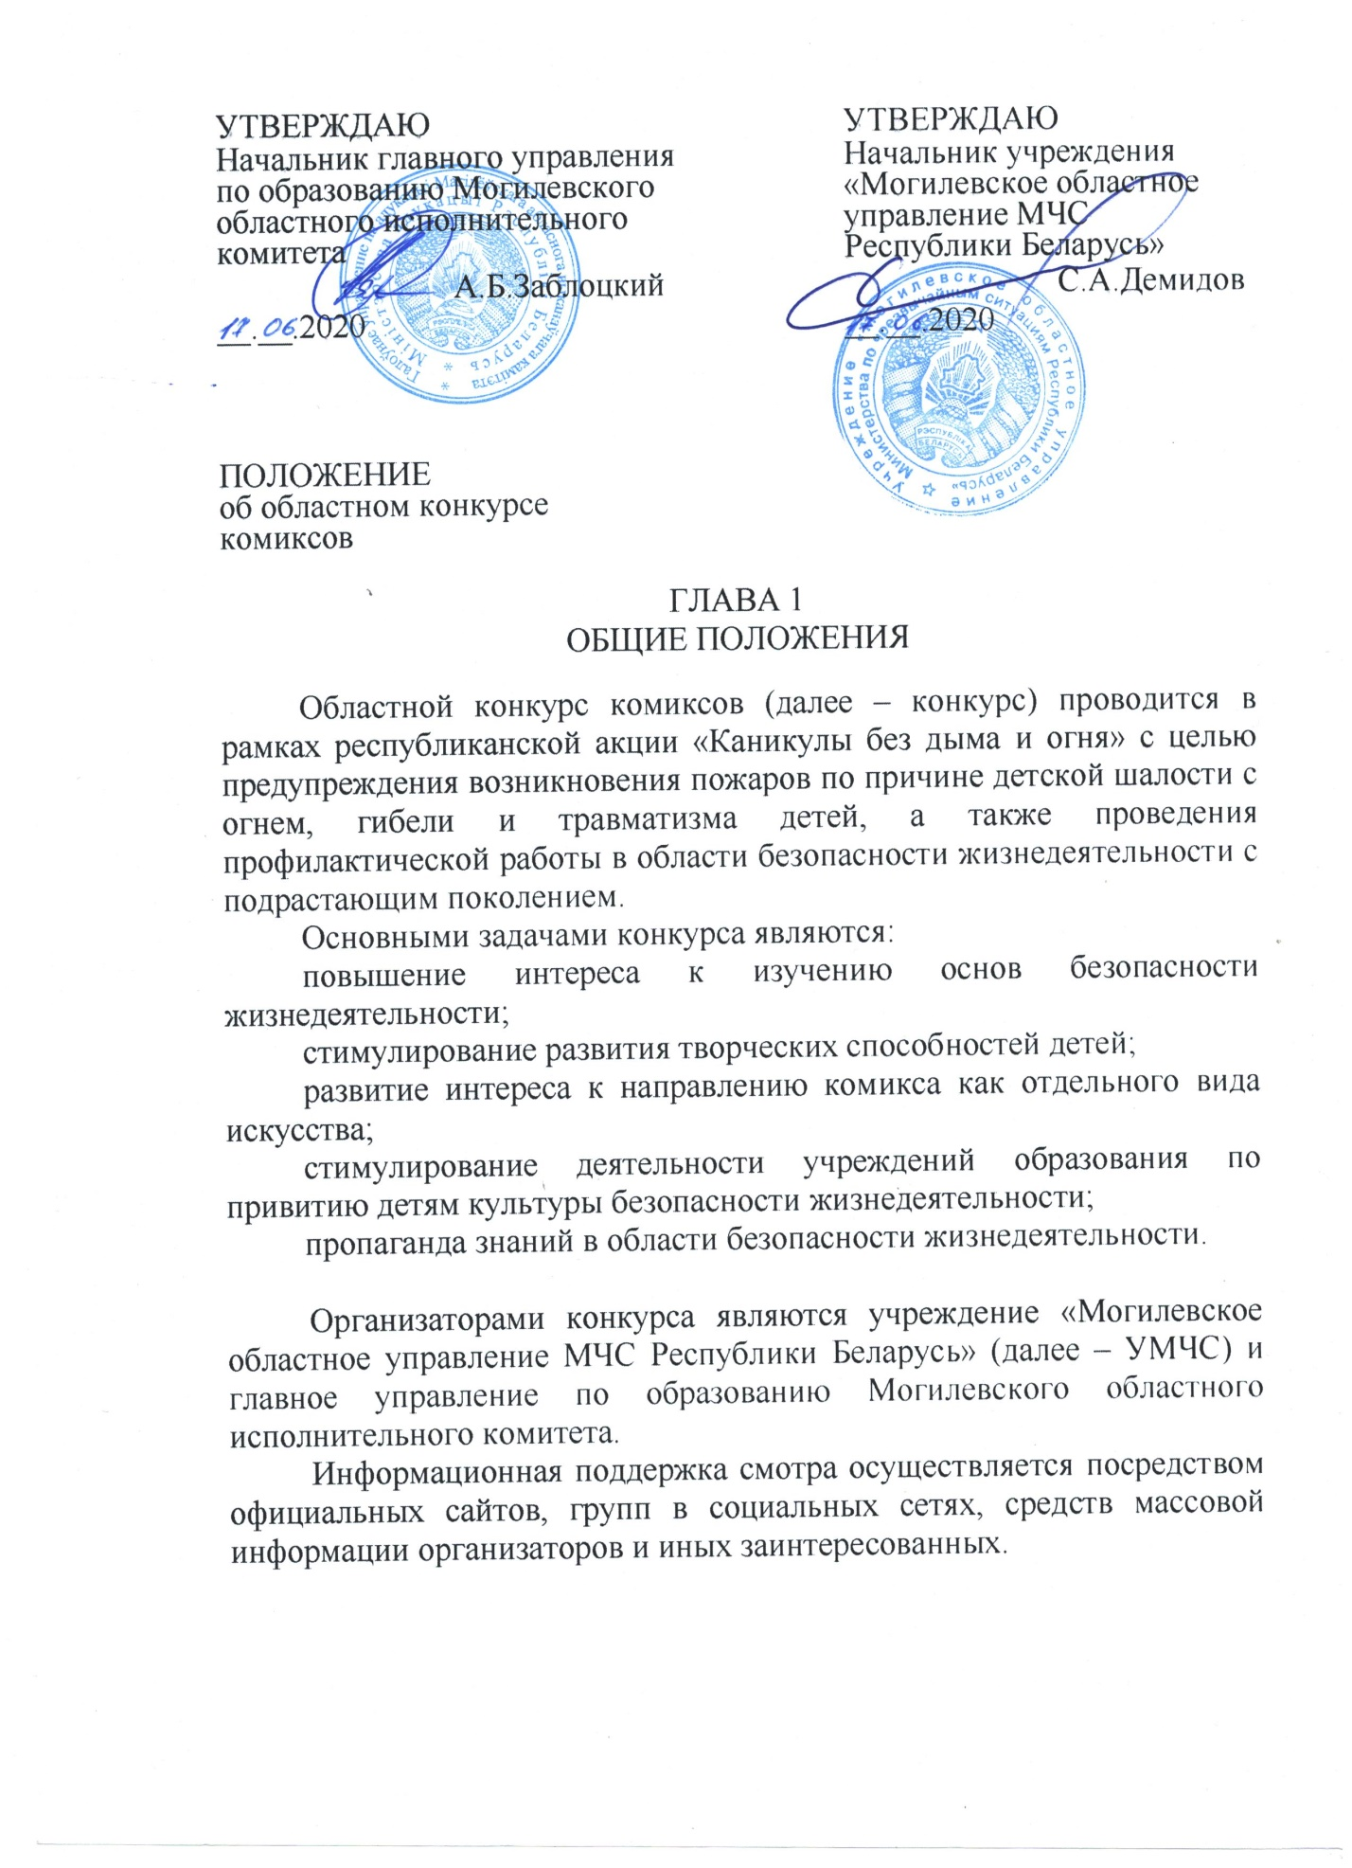

ПОЛОЖЕНИЕ
о проведении городского (районного) конкурса комиксов

ГЛАВА 1
ОБЩИЕ ПОЛОЖЕНИЯ

Городской (районный) конкурс комиксов (далее – конкурс) проводится в рамках республиканской акции «Каникулы без дыма и огня» с целью предупреждения возникновения пожаров по причине детской шалости с огнем, гибели и травматизма детей, а также проведения профилактической работы в области безопасности жизнедеятельности с подрастающим поколением.

Основными задачами конкурса являются:
повышение интереса к изучению основ безопасности жизнедеятельности;
стимулирование развития творческих способностей детей;
развитие интереса к направлению комикса как отдельного вида искусства;
стимулирование деятельности учреждений образования по привитию детям культуры безопасности жизнедеятельности;
пропаганда знаний в области безопасности жизнедеятельности.

Организаторами конкурса являются Бобруйский горрайотдел по чрезвычайным ситуациям (далее – БГРОЧС) и управление по образованию Бобруйского городского исполнительного комитета.
Информационная поддержка смотра осуществляется посредством официальных сайтов, групп в социальных сетях, средств массовой информации организаторов и иных заинтересованных.

ГЛАВА 2
УЧАСТНИКИ КОНКУРСА
Конкурс проводится среди воспитанников воспитательно-оздоровительных учреждений образования города Бобруйска и Бобруйского района.

ГЛАВА 3
УСЛОВИЯ ПРОВЕДЕНИЯ КОНКУРСА

Конкурс проводится в два этапа:
Городской до 31 июля;
Районный до 31 июля
областной до 14 августа.
Тематика комиксов: безопасность жизнедеятельности.
Героями комиксов могут быть реальные или вымышленные личности, герои мультфильмов (в том числе «Волшебная книга»).

Организация и обеспечение проведения городского (районного) этапа возлагаются на Бобруйский горрайотдел по чрезвычайным ситуациям (далее – БГРОЧС), управление по образованию Бобруйского городского исполнительного комитета, Отдел по образованию, спорту и туризму Бобруйского райисполкома.
Организация и обеспечение проведения областного этапа возлагается на УМЧС и главное управление по образованию Могилевского областного исполнительного комитета.

Руководство конкурсом осуществляет оргкомитет, в состав оргкомитета входят представители БГРОЧС.
БГРОЧС предоставляют на областной конкурс три лучших комикса от лагерей различного типа города Бобруйска и Бобруйского района.
Комиксы предоставляются в оргкомитет в электронном виде не позднее 29.07.2020 по адресу: gpio_bgrochs@mail.ru. При отсутствии заявки работа к участию в конкурсе не допускается (Приложение 1).
Требования к работам:
соответствие тематике;
работа должна быть нарисована специально для конкурса и представлена впервые;
оригинальность воплощения идеи;
для комикса, нарисованного в программах компьютерной графики, предоставляется оригинал изображения, для нарисованных от руки – отсканированное изображение или его фотография;
объем: от 1 до 5 страниц (не считая титульной, если таковая имеется);
формат изображений: jpg, возможно pdf или png;
размер: лист А4 при распечатке, эквивалентный этому размеру при версии в традиционной технике;
объем: не более 20 Мб.
В случае с цифровым вариантом оригинальное изображение должно иметь разрешение не менее 300 dpi. При соблюдении этого требования потеря качества при распечатке будет минимальна.

ГЛАВА 4
ПОДВЕДЕНИЕ ИТОГОВ И НАГРАЖДЕНИЕ

Работы оцениваются по 10-балльной системе каждым членом жюри. Итоговое место определяется наибольшей суммой баллов, выставленных членами жюри.
Участники, занявшие 1, 2 и 3 места, награждаются дипломами и сувенирной продукцией МЧС. По решению оргкомитета возможно присуждение специальных призов.

ГЛАВА 5
ОБЯЗАННОСТИ ОРГАНИЗАТОРОВ

Финансирование конкурса осуществляется за счет средств, не запрещенных законодательством Республики Беларусь.

БГРОЧС:
организует проведение городского (районного) этапа конкурса;
принимает участие в работе жюри городского (районного) этапа конкурса;
изготавливает дипломы победителям и призерам.
Управление по образованию Бобруйского городского исполнительного комитета:
Организует проведение городского этапа конкурса среди воспитательно-оздоровительных учреждений образования города Бобруйска.
Отдел по образованию, спорту и туризму Бобруйского райисполкома:
Организует проведение районного этапа среди воспитательно-оздоровительных учреждений образования Бобруйского района.
Оргкомитет оставляет за собой право вносить дополнения и изменения в порядок проведения конкурса и подведение итогов в зависимости от различных условий.

СОГЛАСОВАНО

Начальник управления по образованию Бобруйского городского исполнительного комитета
Е.С. Лисица

__. __.2020

СОГЛАСОВАНО

Начальник отдела по образованию, спорту и туризму Бобруйского районного исполнительного комитета

О.С.Стельмак

. .2020

Приложение 1
к Положению о городском(районном) конкурсе комиксов

ЗАЯВКА___
на участие в городском (районном) конкурсе комиксов

№ п/п | Ф.И.О. участника | Контактные данные участника  (домашний адрес, телефон моб. и гор.) | Учреждение образования (наименование лагеря) | Контактные данные администрации лагеря  (телефон,E–mail)
1
2
3

Директор ГУО (или ответственное лицо) ФИО

